- Выполнить упражнение из рабочей тетради, страница 63, упражнения № 2, 3, 4, 5
.
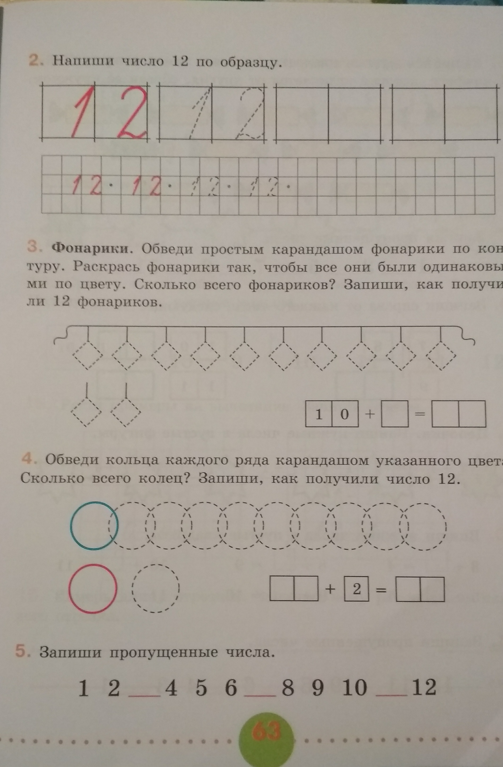
2. Выполнить упражнение из рабочей тетради, страница 65, упражнения № 12, 13, 14, 15.

